Тема №3 «Граттаж. Красота в царапинах»
Цель занятия: Развитие творческих способностей через нетрадиционные приёмы рисования, знакомство с новыми возможностями художественных техник, графических материалов.
Оборудование:
- компьютер; - лист формата А3;
- свеча парафиновая; - гуашь;
- широкая кисть; - старый стержень или любой острый предмет.
- Сегодня на занятии вы познакомитесь с новым видом изобразительного искусства, с новыми возможностями художественных техник, графических материалов, но вначале рассмотрите готовые работы, которые представлены перед вами. Как вы думаете, как они выполнены?

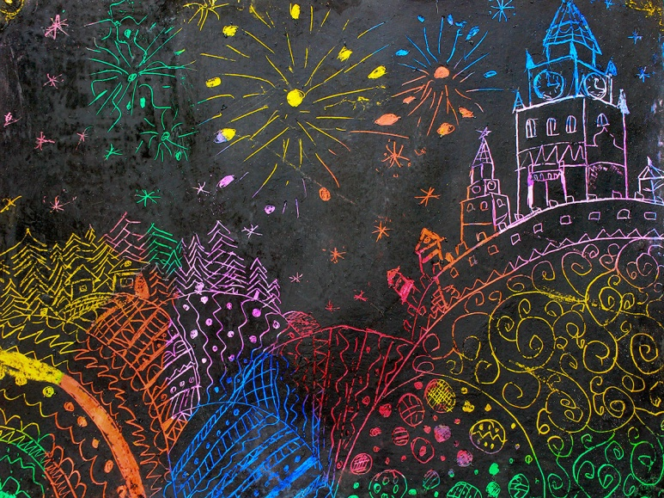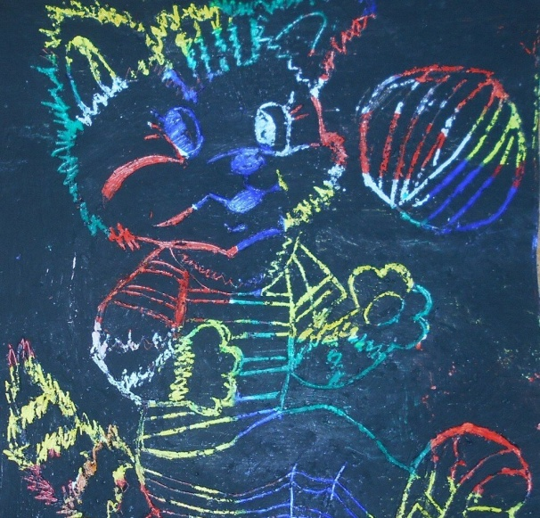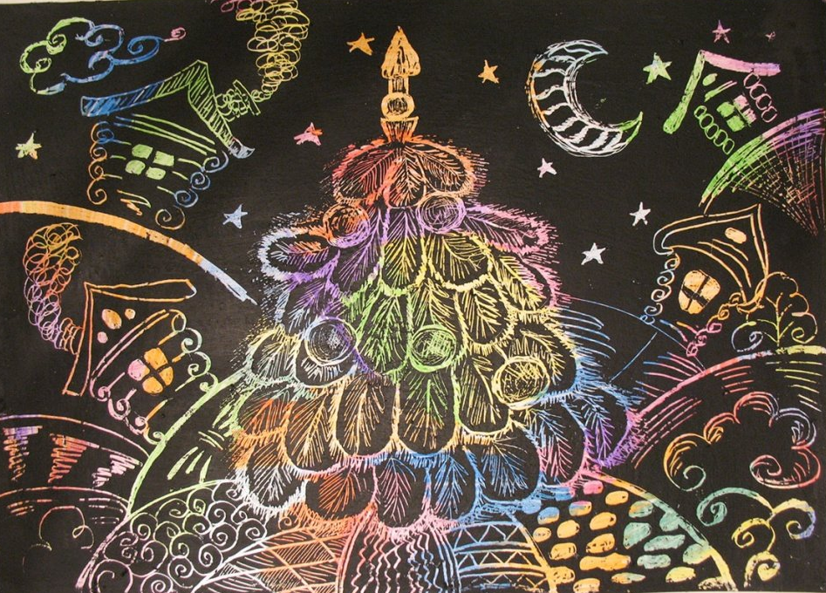

- Они выполнены способом процарапывания. Называется такой способ «Граттаж». Значит, знакомиться мы с вами будем именно с этой техникой.
Граттаж - это способ выполнения рисунка путём процарапывания острым предметом.
Для такого рисования нужно сначала подготовить основу - натереть лист бумаги свечой, а сверху нанести слой ( гуашь + жидкое мыло). Другое название техники - воскография.

- Техника граттаж обладает мощными графическими характеристиками. На какие темы можно выполнить рисунки в технике граттаж?
- Это: космос, подводный мир, растительный и животный мир, природные явления, зимний пейзаж, натюрморт и многое другое.
- Изучив технику, вы убедились, что Граттаж – занимательная и необычная техника.

Задание для выполнения №1: «Упражнения в технике «Граттаж»
1.Вырезать 3 квадрата белой бумаги 12х12см
2. Каждый квадрат натереть белой свечой или белым восковым мелком.
3. На каждый квадрат нанести слой (черная гуашь + жидкое мыло).
4. Просушить.
5. Выполните три упражнения в технике «граттаж».
6. Готовые квадраты наклейте на лист А3: лист - горизонтально, наклеивай по центру, в одну линию, расстояние между квадратами 1,5 см.

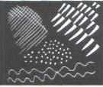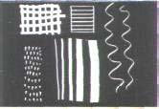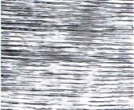
1. 2. 3.
1. Линии с постепенным утолщением.
2. Линии разной толщины, точки, волны.
3. Эффект многочисленных линий.

Задание для выполнения № 2: «Салют Победы над Кремлем»

Салют - торжественная форма приветствия или отдания почестей артиллерийскими и ружейными залпами, флагами и др. Производится в ознаменование государственных праздников, в честь знаменательных событий, государственных и военных деятелей, при погребении государственных деятелей, военнослужащих и других лиц.
Салюты отдаются также военными кораблями и торговыми судами.
Салют - это пиротехнический процесс в ночном или сумеречном небе, осуществляется с помощью специальных пиротехнических зарядов, которые выстреливаются из пушечных или специальных салютных батарей.

Салют - это огненное представление в память о каком-то событии.
- В честь какого праздника в России гремят салюты весной? (День Победы в Великой Отечественной войне)
- Когда закончилась война? ( 9 мая 1945 года)
9 мая - праздник всего народа, всего человечества и праздник каждого человека. Праздник со слезами на глазах.
9 мая 2020 года в России в 75-й раз прогремит салют Победы. А в памяти народной и поныне живы безмерные страдания военных лет и безмерное мужество народа.

Рассмотри фото с изображением праздничного салюта.

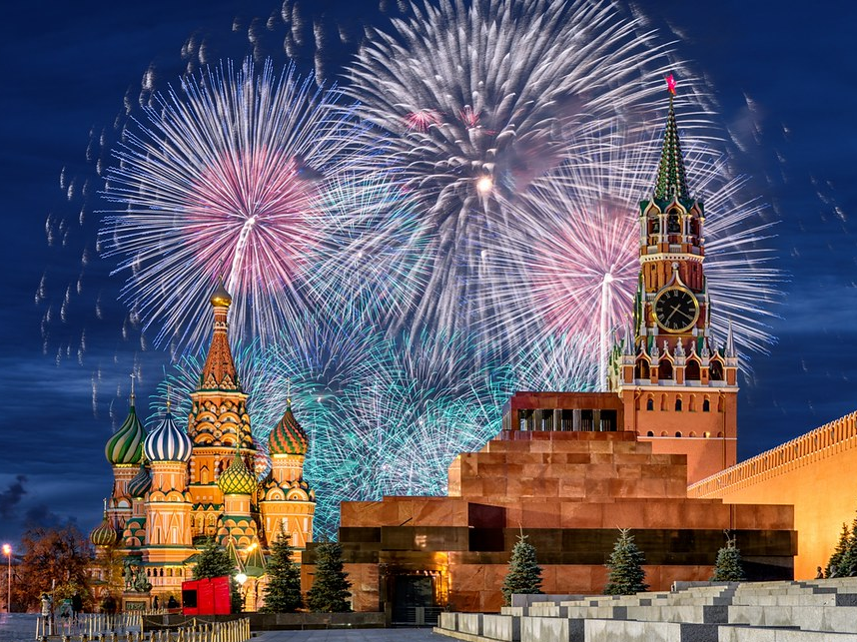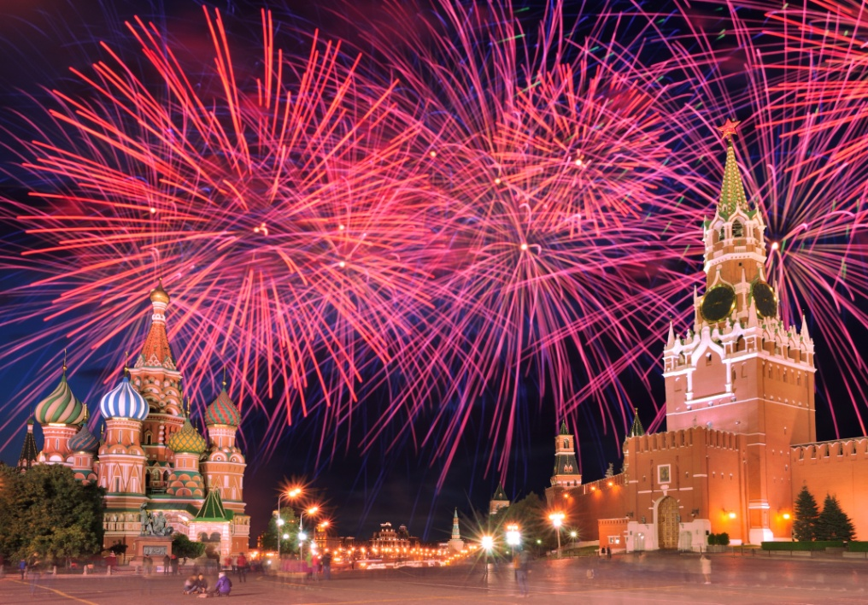

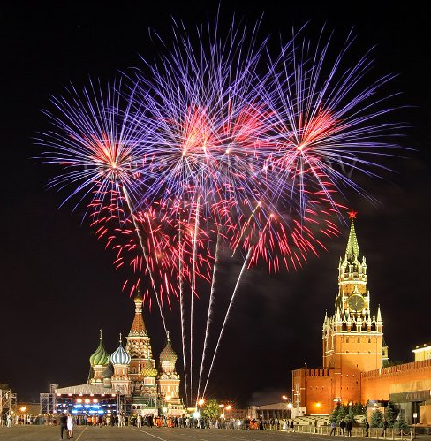
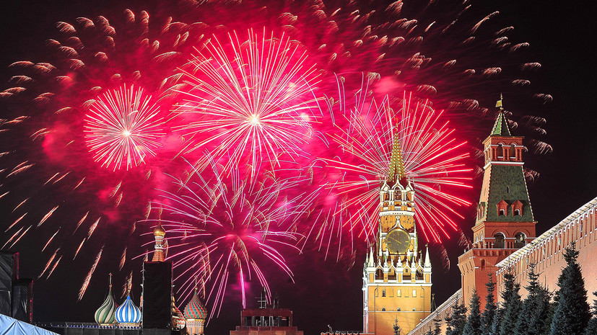

Выполни творческую работу на тему «Салют Победы над Кремлем» в технике граттаж.
Этапы работы:
1. Стол покрываем клеёнкой, РАБОТА ГРЯЗНАЯ.
2. Далее, лист аккуратно, не оставляя пробелов, натираем разноцветными восковыми мелками (особенно ярко в том месте, где будет салют)
3. Красим лист гуашью + жидкое мыло (цвет на ваше усмотрение, под ночное небо). Гуашь накладываем так, чтобы не было цветных пространств и точек,равномерно.
4.Сушим.
5.Выполняем эскиз будущей работы на маленьком листе и присылаем на проверку. (Изображение Кремля можно упростить, как на примере)
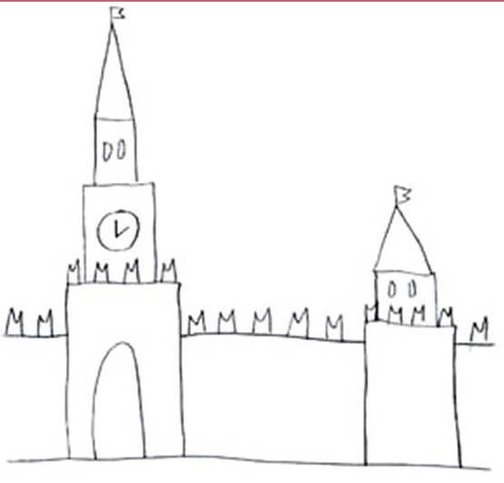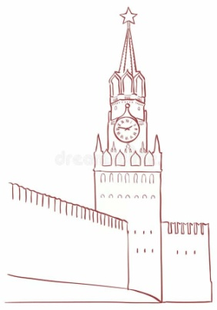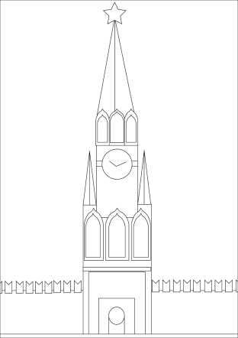
6. Теперь возьмите острый предмет и приступайте к наброску своего рисунка на покрашенном листе. Сильно жирно рисовать не нужно, чтоб потом этих линий не было видно.
7. Следующий этап – процарапывание. Старайтесь применять различные линии и точки, как вы делали в упражнениях. Ближе к нам – линии толще, дальше – тоньше. Если вдруг процарапали лишнюю линию, или не в том месте, можно ее аккуратно закрасить гуашью, просушить и исправить ошибку.

Желаю вам творческих успехов!

